MARE ITALIA

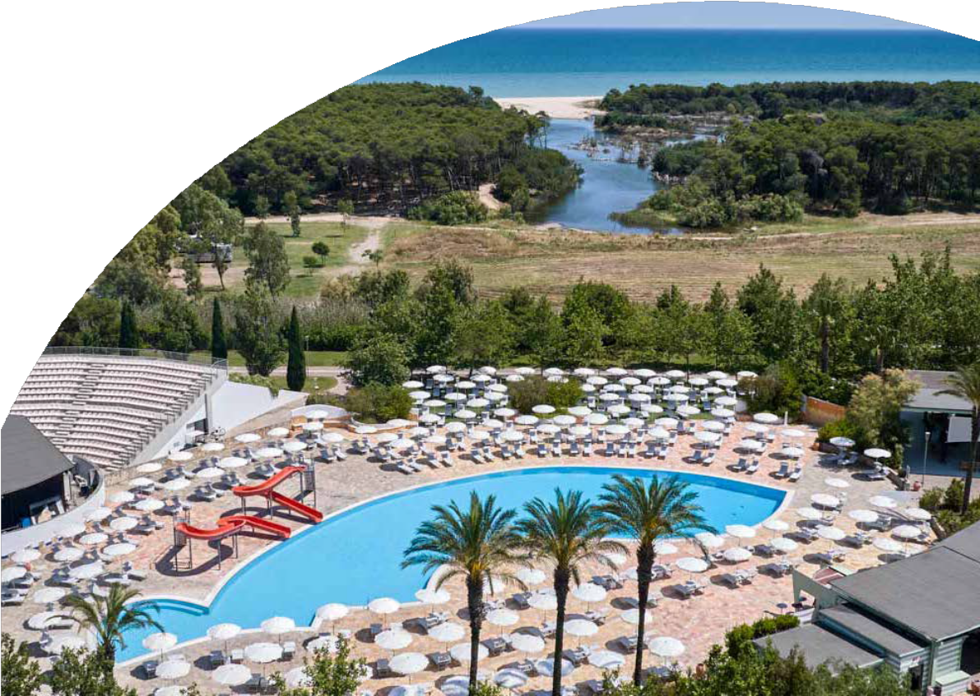

TORRESERENA RESORT

PUGLIA - MARINELLA

MAGGIO - SETTEMBRE 2025

# A partire da

€ 545 p.p.

# Camera Classic Balcony | Pensione Completa

Torreserena Resort è tutto rinnovato nel 2023. È a Marina di Ginosa (Taranto) , a due passi da Matera, dal Salento e dalla meravigliosa Valle d’Itria. Qui tutto è un omaggio alla Puglia più vera. Attorno splende la natura mediterranea, e una meravigliosa pineta ti accompagna fino al mare. Le nostre 400 camere hanno tutto per rendere deliziosa la tua vacanza. Nella spiaggia riservata ti coccoliamo con gli ombrelloni assegnati per tutto il soggiorno e i lettini, gli spogliatoi, le docce e il bar per goderti drink rinfrescanti. Oppure puoi rilassarti nelle splendide piscine del resort. Se vuoi vivere il mare e il vento dalla prospettiva più bella puoi provare barche a vela e windsurf, canoe, pedalò e paddle surf, oppure giocare a beach tennis e beach volley.



PER INFORMAZIONI

+39 06 98378037

[booking@4utravel.it](mailto:booking@4utravel.it) [www.4utravel.it](http://www.4utravel.it/)



|  |  |  |  |  |  |  |  |  |  |  |
| --- | --- | --- | --- | --- | --- | --- | --- | --- | --- | --- |
| PERIODO | Data arrivo | NOTTI | CLASSIC | QUOTA SPECIALE 3ATOURS | SUPERIOR  -CLASSIC QUADRUPLA | QUOTA SPECIALE **4UTRAVEL** | SUITE BALCONY | QUOTA SPECIALE **4UTRAVEL** | DELUXE SUITE GARDEN / BALCONY | QUOTA SPECIALE **4UTRAVEL** |
| a | 18/05 - 01/06 | 7 | 605 € | 545 € | 663 € | 597 € | 768 € | 691 € | 677 € | 609 € |
| b | 01/06 - 08/06 | 7 | 642 € | 578 € | 707 € | 636 € | 823 € | 741 € | 722 € | 650 € |
| c | 08/06 - 15/06 | 7 | 707 € | 636 € | 784 € | 706 € | 921 € | 829 € | 801 € | 721 € |
| d | 15/06 - 22/06 | 7 | 775 € | 698 € | 865 € | 779 € | 1.023 € | 921 € | 883 € | 795 € |
| e | 22/06 - 29/06 | 7 | 907 € | 816 € | 1.021 € | 919 € | 1.222 € | 1.100 € | 1.046 € | 941 € |
| f | 29/06 - 06/07 | 7 | 955 € | 860 € | 1.076 € | 968 € | 1.293 € | 1.164 € | 1.104 € | 994 € |
| g | 06/07 - 13/07 | 7 | 982 € | 884 € | 1.107 € | 996 € | 1.334 € | 1.201 € | 1.135 € | 1.022 € |
| h | 13/07 - 20/07 | 7 | 1.023 € | 921 € | 1.158 € | 1.042 € | 1.395 € | 1.256 € | 1.186 € | 1.067 € |
| i | 20/07 - 27/07 | 7 | 1.034 € | 931 € | 1.169 € | 1.052 € | 1.411 € | 1.270 € | 1.201 € | 1.081 € |
| l | 27/07 - 03/08 | 7 | 1.165 € | 1.049 € | 1.326 € | 1.193 € | 1.608 € | 1.447 € | 1.361 € | 1.225 € |
| m | 03/08 - 10/08 | 7 | 1.516 € | 1.364 € | 1.737 € | 1.563 € | 2.135 € | 1.922 € | 1.787 € | 1.608 € |
| n | 10/08 - 17/08 | 7 | 1.224 € | 1.102 € | 1.395 € | 1.256 € | 1.697 € | 1.527 € | 1.431 € | 1.288 € |
| o | 17/08 - 24/08 | 7 | 1.013 € | 912 € | 1.145 € | 1.031 € | 1.380 € | 1.242 € | 1.173 € | 1.056 € |
| p | 24/08 - 31/08 | 7 | 844 € | 760 € | 945 € | 851 € | 1.127 € | 1.014 € | 969 € | 872 € |
| q | 31/08 - 07/09 | 7 | 680 € | 612 € | 753 € | 678 € | 881 € | 793 € | 768 € | 691 € |
| r | 07/09 - 14/09 | 7 | 605 € | 545 € | 663 € | 597 € | 768 € | 691 € | 677 € | 609 € |

Quote settimanale con trattamento di Pensione Completa

**INIZIO/FINE SOGGIORNO:** 16:00/10:00; inizio soggiorni con la cena del giorno di arrivo e termine con il pranzo dell’ultimo giorno (sostituibile a richiesta con cestino da viaggio)

E’ possibile iniziare il soggiorno con il pranzo e terminarlo con la prima colazione del giorno di partenza (su richiesta), segnalandolo in fase di prenotazione Possibilità di sistemazione in camera Connecting Ground Floor o Balcony, Premium Balcony o camere multiple con quotazione su richiesta in base alla composizione del nucleo famigliare.

Camera Doppia Uso Singola: disponibilità e quotazione su richiesta

**SUPPLEMENTI:** Tessera Club obbligatoria da pagare in agenzia dai 3 anni compiuti, 9 € a persona a notte, Tassa di soggiorno obbligatoria secondo ordinanza comunale

Coccinella Baby Care obbligatoria per bambini 0/3 anni n.c. 15 € al giorno

Camera Classic Ground Floor 10 € a notte a persona, Camera Superior Ground Floor 12 € a notte a persona

Quota 3° letto adulto 40 € a notte, quota bambino 3-12 anni n.c. 30 € a notte (40 € a notte in Camera Connecting) Pensione Extra: adulto 21 € a persona al giorno, bambino 3/12 anni n.c. 11 € a persona al giorno

Kit Serenella (su richiesta): 64 € a kit

Check-out posticipato (su richiesta): 55 € a camera fino alle 14.00

Dog room (su richiesta, soggetto a disponibilità limitata): Ammessi cani di piccola taglia (fino a 10 kg) con supplemento al giorno di € 22 solo se prenotato alla conferma

**Ombrelloni nelle prime file** (da richiedere all’atto della prenotazione, soggetti a disponibilità limitata): Prima fila: 20 € al giorno fino al 21/06 e dal 14/06, 30 € dal 22/06 al 13/09;

Prima fila Centrale: 25 € al giorno fino al 21/06 e dal 14/09, 35 € dal 22/06 al 13/09 Seconda fila: 10 € al giorno fino al 21/06 e dal 14/09, 20 € dal 22/06 al 13/09 Seconda fila Centrale: 15 € al giorno fino al 21/06 e dal 14/09, 25 € dal 22/06 al 13/09 Terza fila: 5 € al giorno fino al 21/06 e dal 14/09, 10 € dal 22/06 al 13/09



Terza fila Centrale: 10 € al giorno fino al 21/06 e dal 14/09, 15 € dal 22/06 al 13/09

Quarta fila Centrale: 10 € al giorno dal 22/06 al 13/09

Quota di gestione pratica: € 70 a camera inclusiva della Polizza Medico Bagaglio annullamento

**Nota bene : Le tariffe sono dinamiche e le quote indicate in tabella sono da considerarsi**

**“a partire da”, può accadere che in fase di preventivo vengano aggiornate con i prezzi reali del momento**

PER INFORMAZIONI

+39 06 98378037

[booking@4utravel.it](mailto:booking@4utravel.it) [www.4utravel.it](http://www.4utravel.it/)